|  |  |  |
| --- | --- | --- |
| **UNIVERSITAS LANGLANGBUANA** | | |
| **FAKULTAS TEKNIK** | | |
| **JAWABAN UAS MACHINE LEARNING** | | |
|  | | |
| **Nama** | : | **Moch Rio Zakaria** |
| **NPM** | : | **41155050190025** |
| **Kelas/Semester** | : | **A1 / Semester 7 / 2019** |
| Mata Kuliah | : | Machine Learning |
| Program Studi | : | Teknik Informatika |



# BAGIAN 1

1. **Linear** **Regression** adalah suatu teknik permodelan masalah keterhubungan antara suatu variabel independen terhadap variabel dependen. Fungsinya untuk membuat prediksi kuantitatif (bernilai nyata) berdasarkan suatu (vektor) fitur atau atribut. **Logistic** **Regression** adalah teknik analisis data yang menggunakan matematika untuk menemukan hubungan antara dua faktor data. Kemudian menggunakan hubungan ini untuk memprediksi nilai dari salah satu faktor tersebut berdasarkan faktor yang lain. Fungsinya untuk melakukan prediksi apakah suatu bernilai benar atau salah (0 atau 1).
2. **Support** **Vector** **Machine** atau SVM adalah algoritme pembelajaran mesin yang diawasi yang dapat digunakan untuk klasifikasi dan regresi. Fungsinya untuk mengolah data menjadi Hyperplane yang mengklasifikasikan ruang input menjadi dua kelas.
3. **K-Nearest Neighbor** adalah algoritma supervised learning dimana hasil dari instance yang baru diklasifikasikan berdasarkan mayoritas dari kategori k-tetangga terdekat. Fungsinya untuk mengklasifikasikan obyek baru berdasarkan atribut dan sample-sample dari training data.
4. **Naive Bayes** adalah metode pengklasifikasian berdasarkan probabilitas sederhana dan dirancang agar dapat dipergunakan dengan asumsi antar variabel penjelas saling bebas (independen). Fungsinya untuk untuk melakukan evaluasi di banyak hal, contohnya untuk memprediksi apakah besok cuaca akan cerah, hujan atau berangin berdasarkan parameter suhu, kelembapan, tekanan dan lain-lain.
5. **Decision Tree** adalah salah satu cara data processing dalam memprediksi masa depan dengan cara membangun klasifikasi atau regresi model dalam bentuk struktur pohon. Hal tersebut dilakukan dengan cara memecah terus ke dalam himpunan bagian yang lebih kecil lalu pada saat itu juga sebuah pohon keputusan secara bertahap dikembangkan. Hasil akhir dari proses tersebut adalah pohon dengan node keputusan dan node daun. Fungsinya untuk untuk mem-break down proses pengambilan keputusan yang kompleks menjadi lebih simple, sehingga pengambil keputusan akan lebih menginterpretasikan solusi dari permasalahan.
6. **Random Forest** adalah kumpulan dari decision tree atau pohon keputusan. Algoritma ini merupakan kombinasi masing-masing tree dari decision tree yang kemudian digabungkan menjadi satu model. Fungsinya dapat digunakan untuk masalah klasifikasi dan regresi.
7. **K-Means** adalah suatu metode penganalisaan data yang melakukan proses pemodelan unsupervised learning dan menggunakan metode yang mengelompokan dataset yang belum dilabel ke dalam kluster yang berbeda. Fungsinya untuk mengelompokkan data kedalam data kluster.
8. **Agglomerative Clustering** adalah strategi pengelompokan hirarki yang dimulai dengan setiap objek dalam satu cluster yang terpisah kemudian membentuk cluster yang semakin membesar. Jadi, banyaknya cluster awal adalah sama dengan banyaknya objek. Fungsinya untuk mengelompokkan objek-objek berdasarkan karakteristik yang dimilikinya, yang dimulai dengan objek-objek individual sampai objek-objek tersebut bergabung menjadi satu cluster tunggal.
9. **Apriori Algorithm** adalah algoritma yang digunakan untuk mencari frequent item/itemset pada transaksional database. Fungsinya untuk mengatasi munculnya frequent item/itemset dalam pencarian nilai support dan nilai confidence pada database yang cukup besar, sehingga dapat menghasilkan asosiasi rule mining tanpa melakukan candidate generation.
10. **Self-Organizing Maps (SOM)** adalah teknik pembelajaran mesin tanpa pengawasan yang digunakan untuk menghasilkan representasi dimensi rendah (biasanya dua dimensi) dari kumpulan data berdimensi lebih tinggi sambil mempertahankan struktur topologi dari data.

# BAGIAN 2

Metode Logistic Regression

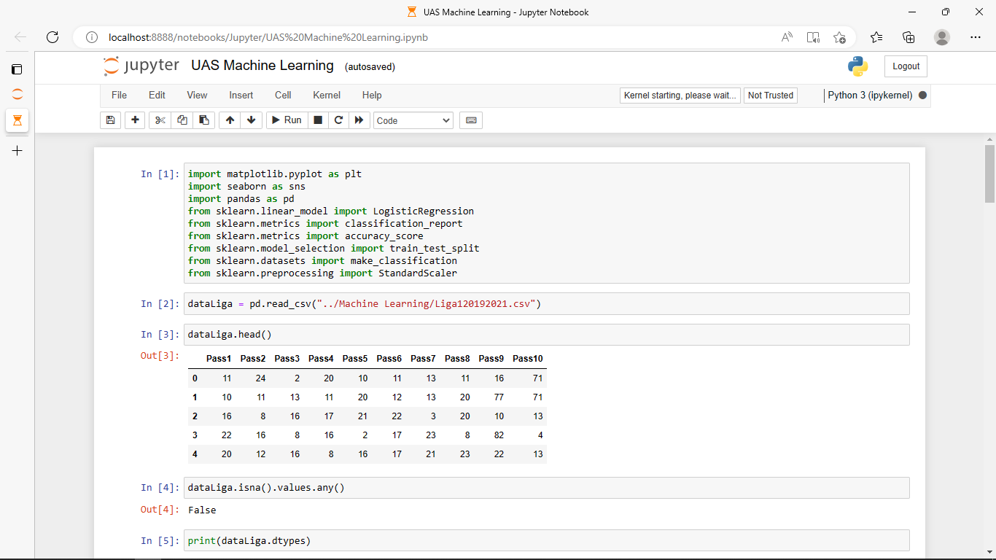 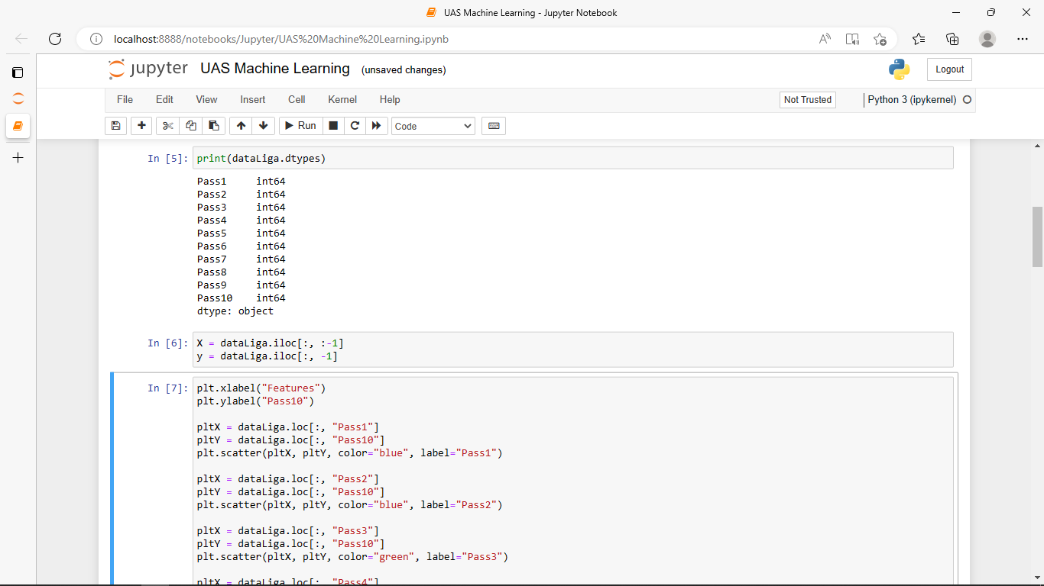 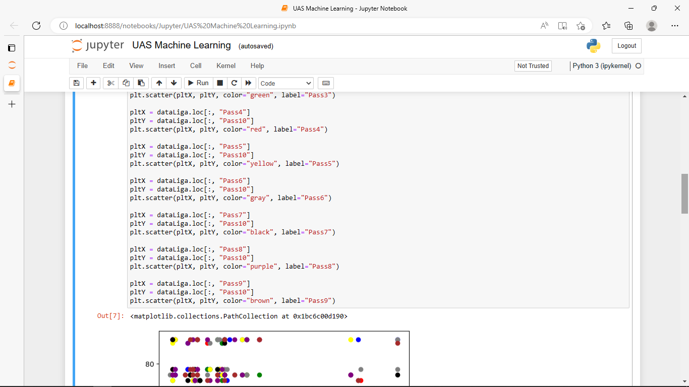 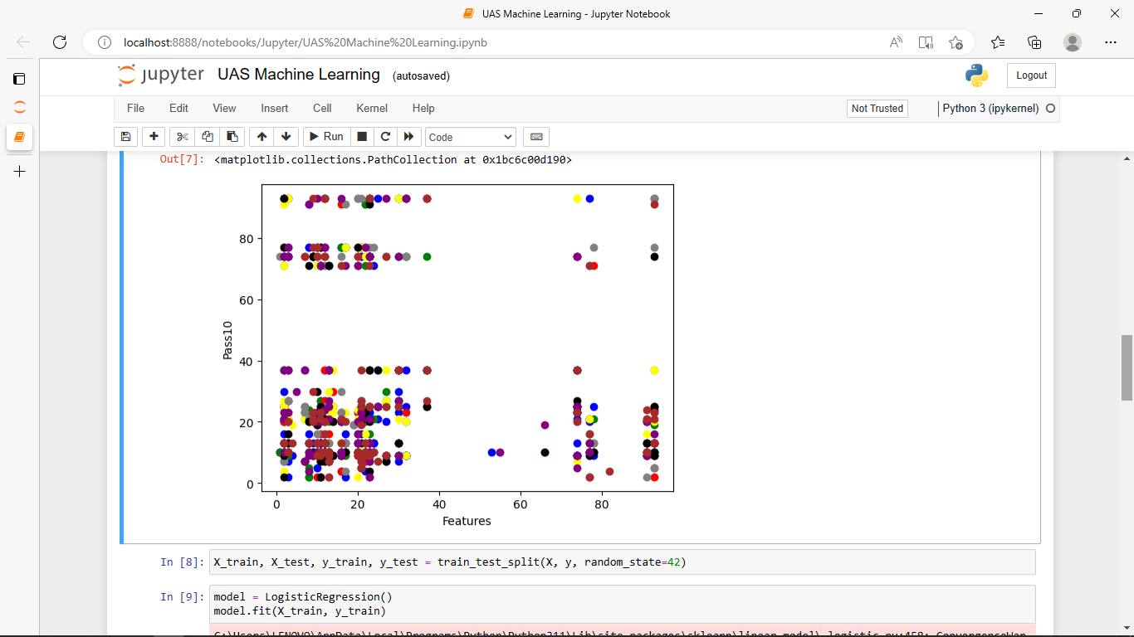 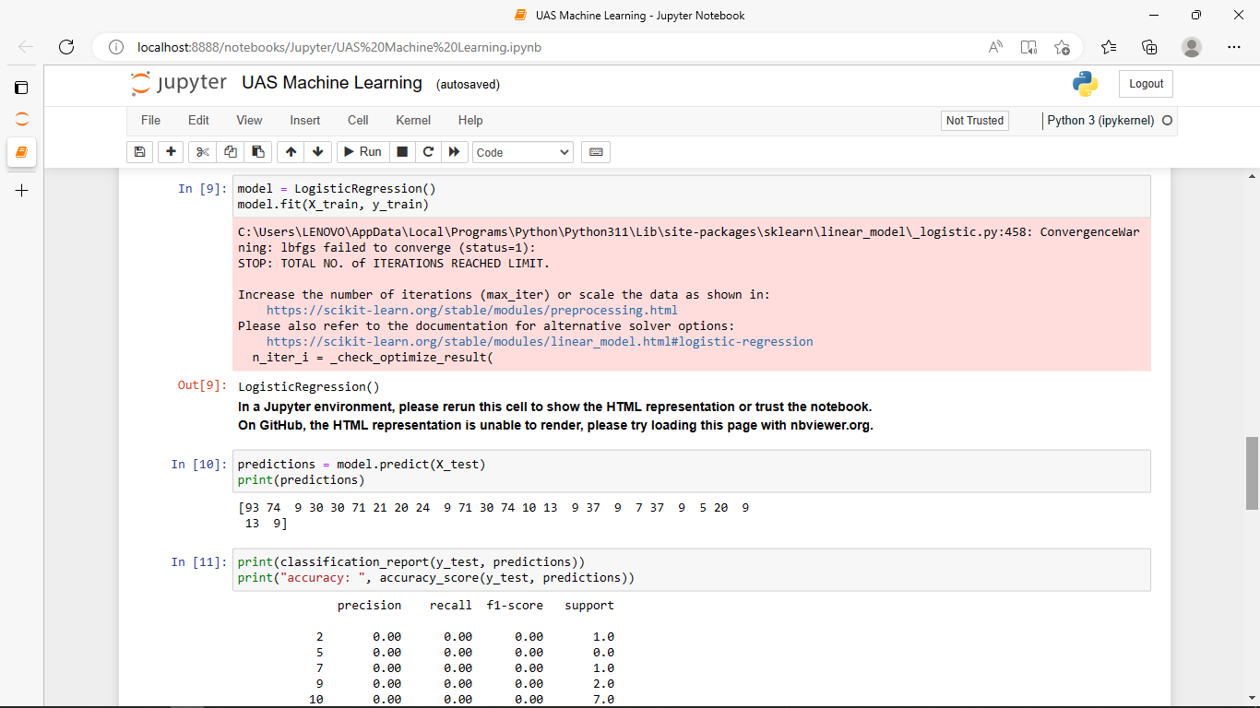 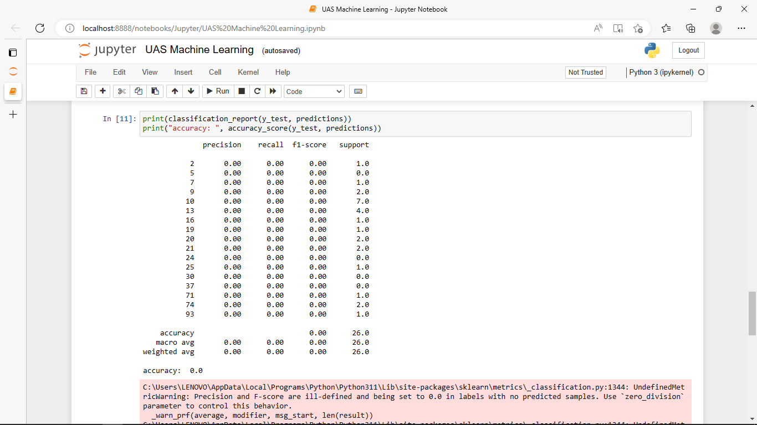 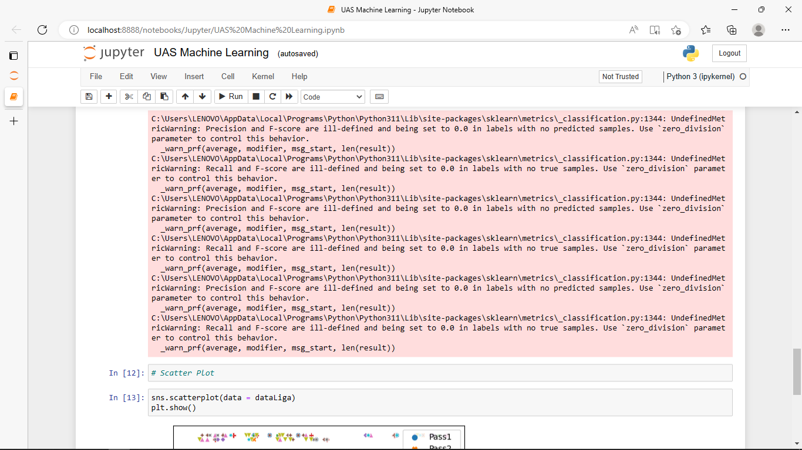 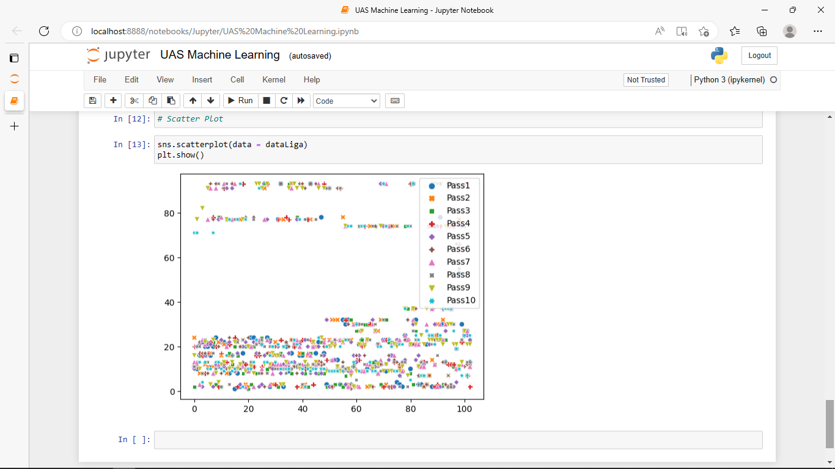

<https://github.com/mriozakaria/Machine-Learning>